软件主要功能包括：**1. AUC（DP）评价指标计算；2. Precision(Success) Plot图绘制；3. 序列图像可视化； 4. 不同属性指标计算**。

软件优势：简单，入门简单

软件劣势：模板化，图像绘制元素固定，不易修订，需要测试，存在不少bug需要修复。

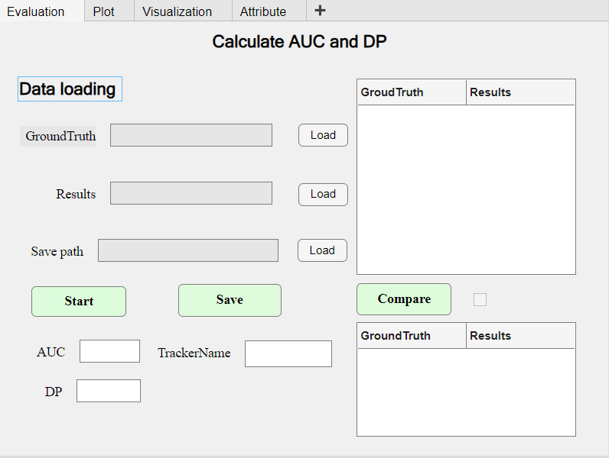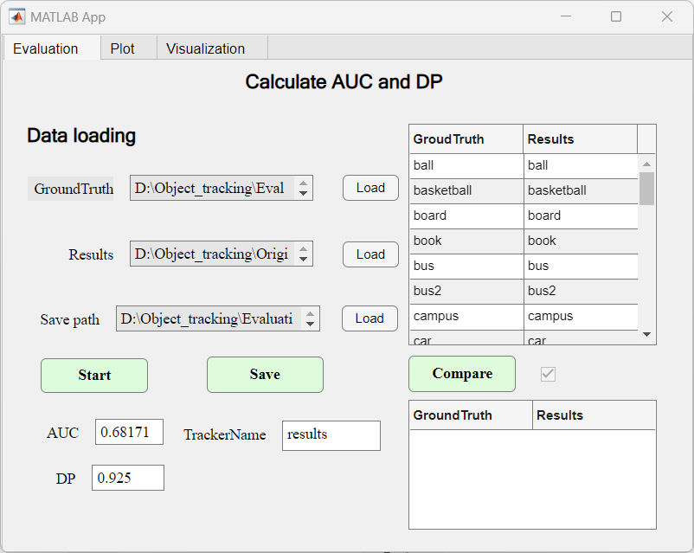

图 1原始以及运行Evaluation模块的结果

**模块 Evaluation:** GroundTruth和Tracker 的results的AUC，DP计算

|  |  |
| --- | --- |
| **导入数据** | **注意事项**   1. 数据序列名称需要对应，序列长度需要对应；Compare实现序列名称对应判断   --Whisper20存在部分序列{pedstrian, worker}不对应情况  --Whisper23不同模态之间存在相同名称序列，需要添加vis-, nir-, rednir-前缀加以区分   1. 提取Results文件名作为TrackerName, Save保存在Save path路径下生成TrackerName-AUC-DP.mat文件{该文件用于Success和Precision plot绘制} 2. 部分序列帧中会存在帧数不一致的情况，可能是x\ty\tw\th\t\n最后一行没有去除\n, 当前没有添加这判断（因为只通过导入路径到外部函数计算，返回错误序列和行数的话需要更改外部函数），后续考虑优化。 |

**模块 Plot:** 绘制Precision plot以及Success plot

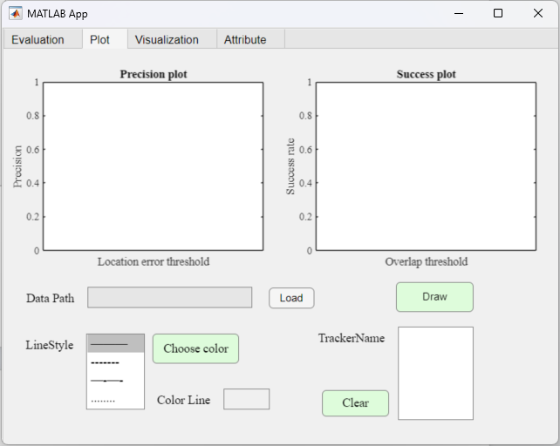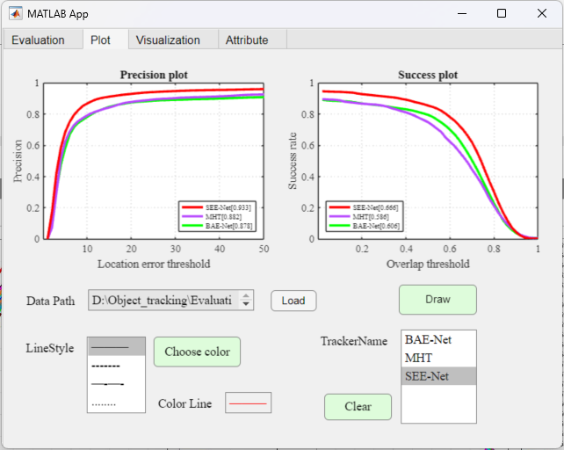

图 2 原始以及运行Plot模块的结果

|  |  |
| --- | --- |
| **导入数据** | **注意事项**   1. 首先导入跟踪器跟踪结果.mat（由Evaluation生成），再选择线型，颜色，选中绘制的跟踪器，点击Draw进行绘制；绘制完成图像可以点击图片保存； 2. 没有构建一键绘制文件夹下所有Tracker，当Tracker数量过多时图例会越界. |

**模块 Visualization:** 单帧跟踪的可视化

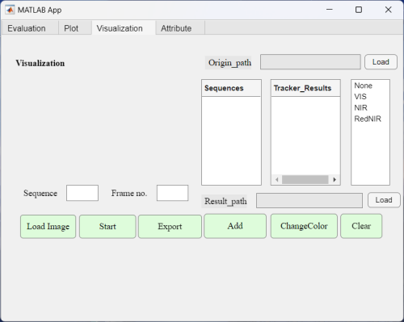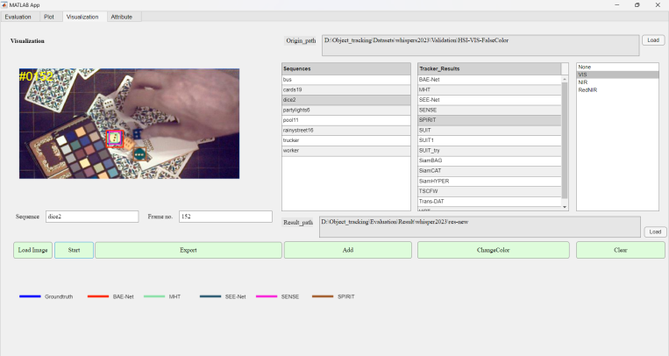

|  |  |
| --- | --- |
| **导入数据**  伪彩色图像：    Tracker Results | **注意事项**   1. 导入包含序列名的文件夹，通过dir找出包含.jpg的文件夹以及groundtruth_rect.txt的文件，点击Sequences列表选中序列，输入帧号，点击Load Image导入伪彩色图片以及boundingbox, 点击Start遍历图片(**导入并可视化image**)； 2. 导入Trackers的results, Tracker的results序列名需要保持与Sequences的序列名一致；点击Add添加选中的Tracker, Boundingbox颜色会随机分配，也可以提前通过ChangeColor设定BoundingBox颜色；点击Clear可以清除当前选中的Trackers(**导入跟踪器的BoundingBox**); 3. 这里考虑Whisper23中3个模态数据路径与Whisper20不一致，在处理Whisper23时单模态可视化（即单次只导入一个模态数据），若选择框没有查找到关键字{‘VIS’,’NIR’,’RedNIR’},需要手动选择处理的模态，这将影响后续Tracker的GT路径导入，设置模态的一级目录为Tracker名字，二级目录为模态，三级目录为与Sequences一致的名称；或者二级目录直接为“vis-sequences, nir-sequences, rednir-sequences” 4. 点击单张图片可以保存，也可以通过Export保存为视频（.MP4, 帧率为20帧），但保存速度较慢，考虑进一步优化. |

**模块 Attribute:** 不同属性的跟踪结果

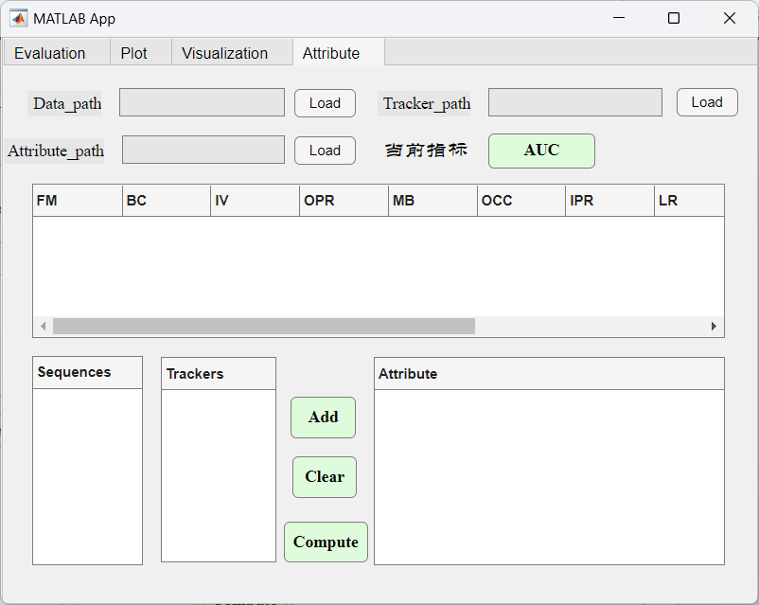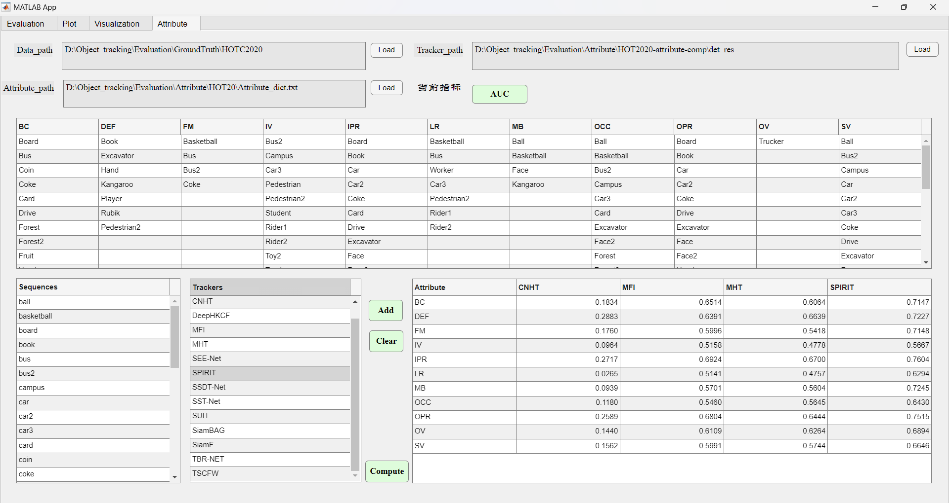

|  |  |
| --- | --- |
| **导入数据**  GT/Tracker Results    Attribute_dict.txt | **注意事项**   1. 导入Groundtruth以及包含各个Trackers的results的文件夹，导入Attribute划分的属性字典，格式如左所示（没有多加判断，其它格式可能导入不成功）; 2. 点击Add将Trackers选中的Tracker添加到右侧的Attribute的Table中，点击Clear可以删除Table中的Tracker,点击Compute可以计算不同Tracker对应不同属性的AUC和DP值； 3. AUC和DP值根据顶端的按钮切换. |

**整体来看，软件的性能优化存在很大空间，只是实现部分功能脱离代码化，不少报错测试没有进行规避，将就着先用。**